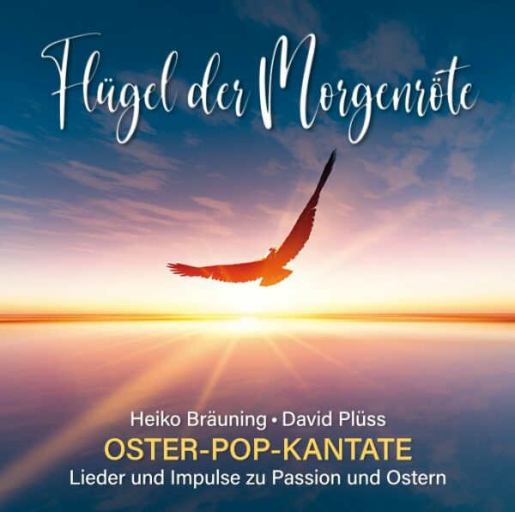
Passions- und OsterPopKantate
Informationen, Organisation, Kontakt
Kontakt:

Heiko Bräuning
Handy / Whatsapp: 0151 19 43 5675
Mai: heiko.braeuning@t-online.de
HP: www.heikobraeuning.de

Liebe Veranstalter, stichwortartige die wichtigsten Infos:
Ankunft vom OPK-Team: 2,5 – 3 Stunden vor Veranstaltungsbeginn. (3 Personen, 2 Autos)
Wir bringen mit: Tontechnik, Lichttechnik, Beamer. Nicht dabei haben wir eine große Projektionsfläche für die PPT-Präsentation. Bitte unbedingt bereitstellen (weiße Wand genügt!) Nur gut gemeint: wir spielen über die eigene PA-Anlage!
Wir benötigen Strom: kein Starkstrom. 220 V reicht! Eine Tasse Kaffee, evtl. belegte Brötchen (keine Marmelade!), 2 Tische für CD, Notenhefte und Bücher. (Falls sie jemand haben, der den CD-Tisch aufbauen, betreuen und abbauen kann, wäre das natürlich genial! Darf sich dann selbst am Tisch frei bedienen!
Wir brauchen nicht: Hotel oder Pension: kümmern wir uns selbst drum!
Was Sie dürfen: wir kommen – wie gesagt – auf Spendenbasis. Danke, wenn Sie uns das Geld am Ende der Veranstaltung bar mitgeben. Quittung stellen wir natürlich aus. Zur Info: wenn 500 Euro Spenden zusammenkommen, ist das super! Wenn nicht, ist das kein Weltuntergang. Wenn mehr zusammenkommt, danken wir, wenn Sie uns daran beteiligen. 500 Euro wäre ein Richtwert, mit dem wir natürlich nicht die Kosten decken können. Aber es geht um Ostern und nicht um Geld. Manche können mehr, manche weniger. Danke für das, was Sie können!
Zeit / Ablauf: Die OPK geht ca. 1,5 Stunden. Wenn Sie uns für einen Musikgottesdienst eingeladen haben, passen wir zeitlich alles nach Ihren Wünschen an. Bevor wir „loslegen“, würden wir mit den Gästen noch ein wenig gemeinsame Lieder (Chorusse) aus der OPK einüben. Es ist ja eine Kantate – und das soll das Singen nicht zu kurz kommen. Wir werden Playbacks zum Einsatz bringen, aber auch viel rein akustisch spielen. Wir beginnen mit einem Vorspiel, dann dürfen Sie die Begrüßung machen, dann übernehmen wir! Wenn Sie mögen, noch ein kurzes Schlusswort, sonst gerne die Infos in die Begrüßung!
Werbematerial: auf meiner HP www.heikobraeuning.de/Veranstalter finden Sie Pressetexte, Bilder, Druckvorlagen für Flyer (DINA5) und Plakate (DINA3) zum kostenlosen download und selber bedrucken.
GEMA: eine GEMA-Liste mit allen Titeln und Angaben unsererseits ist auf der HP www.heikobraeuning.de/Veranstalter. Es entstehen Ihnen keine Kosten, da sowohl freikirchliche als auch volkskirchliche Veranstaltungen über Rahmenverträge abgegolten sind. Allerdings müssen Sie die Veranstaltung im Nachgang mit dieser vorbereiteten GEMA-Liste bei der GEMA melden!
Ein Wort zum Chor: wenn ein Chor von Ihrer Seite aus mitmacht, bitten wir um eine „Generalprobe“, 3 Stunden vor dem Konzert. Ca. 1,5 Stunden Probe, dann Pause bis zum Konzert. Es gibt 4-stimmige Chorsätze und natürlich CDs mit den Songs, ebenfalls Playbacks, die man zum üben nehmen kann. Das war alles ziemlich teuer zum Herstellen. Aber uns fällt bestimmt eine Lösung ein, wie wir finanziell klarkommen!
Wir brauchen von Ihnen noch genaue Angaben:
Bitte lassen Sie mir dies zukommen per mail an: heiko.braeuning@t-online.de
Veranstalter:
Ansprechpartner:
Handy von diesem:
Genaue Adresse des Veranstaltungsortes fürs Navi:
Straße:
Hausnummer:
PLZ:
Ort:
So, das wars, mehr fällt mir gerade nicht ein. Falls Sie noch Fragen haben: bin fast immer erreichbar. Am liebsten per whatsapp (0151 / 19 43 5676). Am zweitliebsten über mail (heiko.braeuning@t-online.de) . Gar nicht gern über Telefon (0151 / 19 43 5675). Und: wenn wir Freunde bleiben wollen, rufen Sie mich nicht an zwischen 12.30 Uhr und 15.07 Uhr. Da ist Siesta! Aber zwischen 9 Uhr und 12 Uhr bin ich fit. Ebenfalls ab 15.30 Uhr bis Mitternacht. Danke!
Wir freuen uns, dass wir uns bald sehen! Bis dahin: viel Dank, viel Gruß, noch viel mehr Segen, Heiko Bräuning

